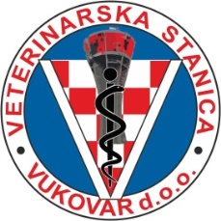
Ur. broj : 02/ 78 - 2020
U Vukovaru, 03. Lipnja 2020g..
OPĆINA TOVARNIK

OBAVIJEST O PROVOĐENJU
SUSTAVNE DERATIZACIJE
-proljetna deratizacija-

Veterinarska stanica Vukovar d.o.o. Vukovar, Služba DDD sa sjedištem u Vukovaru, B. J. Jelačića 97 provoditi će sustavnu proljetnu deratizaciju temeljem Ugovora u mjestu :
- 04. – 08. 06. – Tovarnik
- 09. 06. - Ilača

- u vremenu od 08,00h do 15,00h.

U slučaju loših vremenskih uvjeta akcije se odgađaju na sljedeći povoljni termin.

Provođenje deratizacije temelji se na
- Zakonu o zaštiti pučanstva od zaraznih bolesti ( NN 79/07 )

Deratizacija će se obavljati:
- preparatom Ratimor žitni mamac- 0,005g bromadiolona
- tvrtke – Unichem agro d.o.o.
- preparat je antikoagulant druge generacije
- otrovnost: Xn
- antidot je vitamin K 1

Obavijestiti:
- Sanitarna inspekcija
- Zavod za javno zdravstvo
- Općina Tovarnik

Direktor društva
Tomislav Šota, dr.vet.med.

